Reunión abierta del Project Management Institute en San Luis

El Project Management Institute – Nuevo Cuyo Argentina Chapter se complace en anunciar la realización del las jornadas Cuyanas de Project Management 2010.
Será la primera reunión abierta del PMI® a realizarse en la provincia de San Luis.

El presente evento está orientado a los Directores, Gerentes y Líderes de Proyectos en constante formación y capacitación; así como Empresas e Instituciones de primera línea que cuenten o estén implementando técnicas de Dirección de Proyectos dentro de sus iniciativas estratégicas

Contará con 2 disertantes de primer nivel y permitirá realizar networking con las máximas autoridades del PMI de Argentina.

Fecha y hora: Sábado 5 de junio de 2010, 9:30 horas.

Lugar: Sala de Posgrado, Departamento de Informática 1er piso, Bloque II, Universidad Nacional de San Luis, Av. Ejercito de Los Andes Nº 950, San Luis Capital, Argentina

Pre acreditación: La misma se podrá realizar en el siguiente LINK

Costo de la entrada:
- Miembros PMI – Sin Costo
- Estudiantes – $ 10.-
- No Miembros – $ 20.-

Agenda:
Inicio | Fin | Expositor | Tema
9:30 | 10:00 |  | Recepción y acreditaciones.
10:00 | 11:15 | P. Lledó | Valor de la Dirección de Proyectos en Nuevo Cuyo  El Project Management Institute (PMI). Beneficios de pertenecer al PMI®. Certificación PMP®.  Éxitos y fracasos de proyectos. PMI Nuevo Cuyo Argentina Chapter.
11:15 | 12:30 | R. Uzal | La gestión de proyectos en la obra publica  Herramientas utilizadas para la gestión eficiente de proyectos en la obra pública, administración de riegos, seguimiento y certificaciones.
12:30 | 13:30 |  | Reunión de camaradería y Networking

Certificados: Todos los participantes recibirán un certificado de asistencia. Cada PMP® acreditará 1 PDU.

Expositores:


Pablo Lledó, Socio fundador de MasConsulting: www.masconsulting.com.ar
Master of Science en Evaluación de Proyectos, Finanzas e Inversiones,
University of York, Inglaterra
Project Management Professional (PMP), Project Management Institute
MBA en Dirección de Proyectos, Universidad Francisco de Vitoria, España
MBA en Negocios Internacionales, Universitat de Lleida, España
Licenciado en Economía, Universidad Nacional de Cuyo (UNC)
Profesor internacional de prestigiosas Instituciones Académicas
Autor de los libros: “Director Profesional de Proyectos”, “Gestión de Proyectos”, “Claves para el éxito de los proyectos” y “Administración LEAN de Proyectos”
Consultor de empresas en áreas de Project Management y Valuación de Empresas
Voluntario de PMI®
Liaisson PMI Nuevo Cuyo Argentina Chapter
Communication Vice Chair PMI Buenos Aires Argentina Chapter
Formó parte del equipo traductor del PMBOK® 4ta Edición.

Roberto Uzal,
Doctor en Administración (Universidad de Belgrano)
Especialista en Administración Financiera (Universidad de Buenos Aires)
Certificado correspondiente al Programa Avanzado de Administración de Negocios (California State University – LA)
Ingeniero Químico; Licenciado en Sistema (Universidad de Buenos Aires)
Gerente, consultor y profesor universitario con formación multidisciplinaria, con experiencia en varias áreas de la Gestión y reconocimiento internacional. Su desempeño demuestra una personalidad claramente orientada a los resultados. Posee sólidas calificaciones en planeamiento estratégico, programación y control, presupuesto y administración financiera, re ingeniería de procesos de negoción calidad y en el diseño e implantación del cuadro de mando integral (“Balanced Scorecard). Sus condiciones y habilidades, en el liderazgo y en el desarrollo y motivación de equipos para el logro de metas específicas, están documentalmente acreditadas. Orientado al mantenimiento de altos estándares de calidad en su trabajo. Su nivel académico está también internacionalmente reconocido. Posee un muy buen manejo del idioma inglés. Es creador, director y también profesor de la Maestría y de la Especialización en Ingeniería de Software de la Universidad Nacional de San Luis, profesor regular "part time" de Tecnología de la Información de la Universidad de Buenos Aires y profesor titular por concurso - profesor visitante de Calidad y Auditoría de los Sistemas de Información de la Universidad Nacional de La Pampa.

Cómo llegar

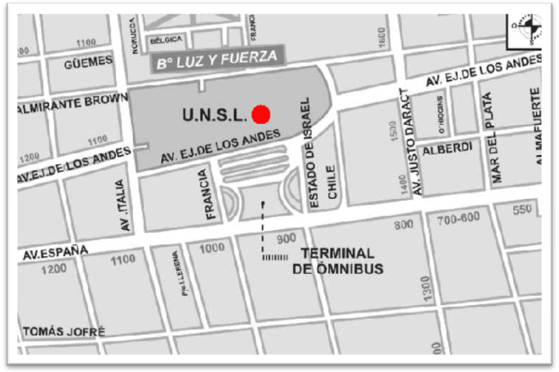

Información: sanluis@pminuevocuyo.org

AUSPICIA EL EVENTO


Facultad de Cs. Físico Matemáticas y Naturales
Universidad Nacional de San Luis

MAIN SPONSORS

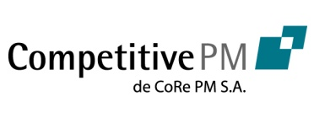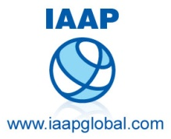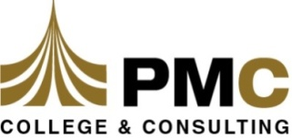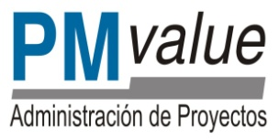

ASSOCIATES

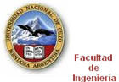

¿Qué es el PMI ®?

El Project Management Institute es una institución fundada en 1969 en EEUU por y para profesionales de dirección de proyectos. Desde su fundación, ha crecido convirtiéndose en la principal organización profesional sin fines de lucro en esta actividad.
Actualmente cuenta con más de 300.000 miembros en más de 125 países. Tiene entre otros objetivos el establecer estándares de Gerenciamiento de Proyectos, organizar seminarios y programas educativos y administrar la certificación de profesionales.

El estándar de procesos definidos por el PMI ha sido adoptado como norma ANSI y está siendo referenciados por la OSI. Organizaciones profesionales mundialmente reconocidas, como el IEEE lo han adoptado.
Por otro lado, la certificación profesional que otorga el PMI es cada vez mas reconocida y demandada por profesionales y empresas como garantía de idoneidad, a nivel mundial.

El PMI tiene representaciones denominadas “Capítulos” en distintas ciudades y países. En la actualidad tiene alrededor de 240 Capítulos establecidos distribuidos en mas de 67 países.

El PMI ha desarrollado estándares para el Gerenciamiento de Proyectos, los que junto a su programa de Certificación Profesional han recibido el reconocimiento y aceptación de las principales entidades gubernamentales y privadas del mundo. Hay más de 3.000.000 de ejemplares en circulación del manual de estándares conocido como PMBOK, el cual se encuentra en su cuarta edición.

